Муниципальное казенное дошкольное
образовательное учреждение № 9 «Ласточка».
Акция
«Каждой пичужке-кормушка».
Составила воспитатель:
Сотникова В.С.
Всего труднее в зимнее время приходится птицам. Где же им брать корм? Вот и летят они в поисках еды к жилью человека. Кто же поможет птичкам-невеличкам? Только мы – люди. В нашем муниципальном казенном дошкольном учреждении «Детский сад № 9 «Ласточка» с. Вознесеновского с 20 января по 29 февраля 2020 года объявлена экологическая акция «Каждой пичужке - кормушка».
В нашем детском саду среди родителей проведен конкурс на лучшую кормушку. Родители наших ребятишек с удовольствием приняли активное участие в изготовлении кормушек.
Для этого был использован различный материал: дерево, пластиковые бутылки. металл. фанера. Самые оригинальные кормушки изготовили семьи: Михайленко Насти, Антонец Артема, Диканской Вики, Платоновой Вари ,Рыбниковой Полины, Смолякова Кирила. 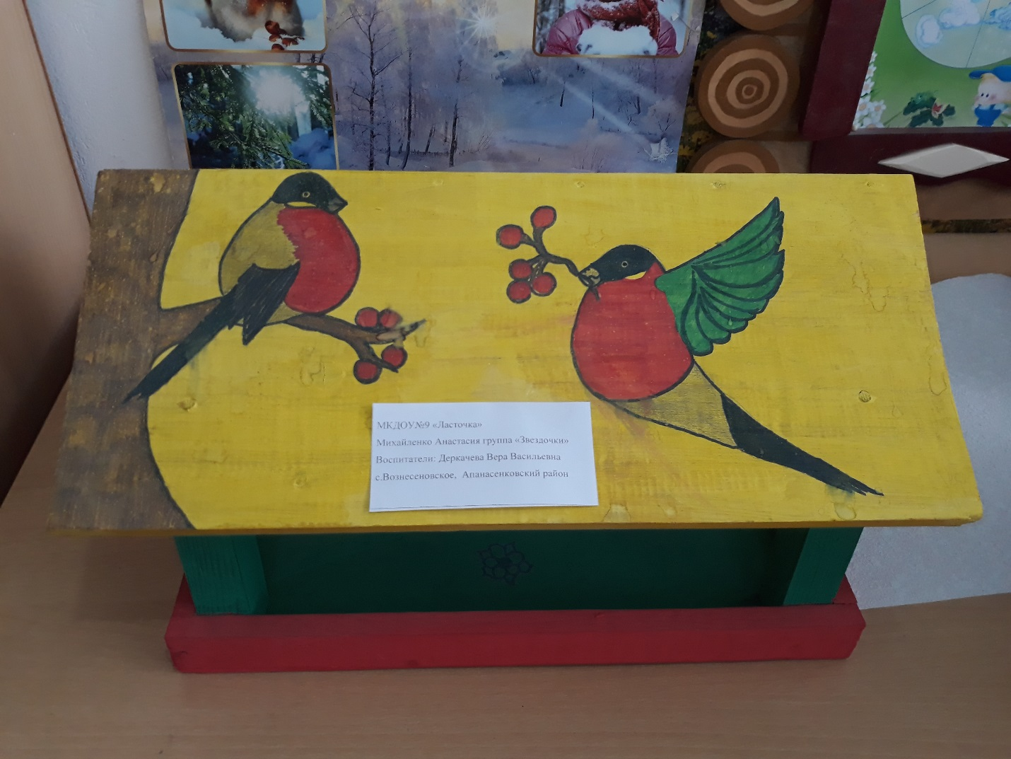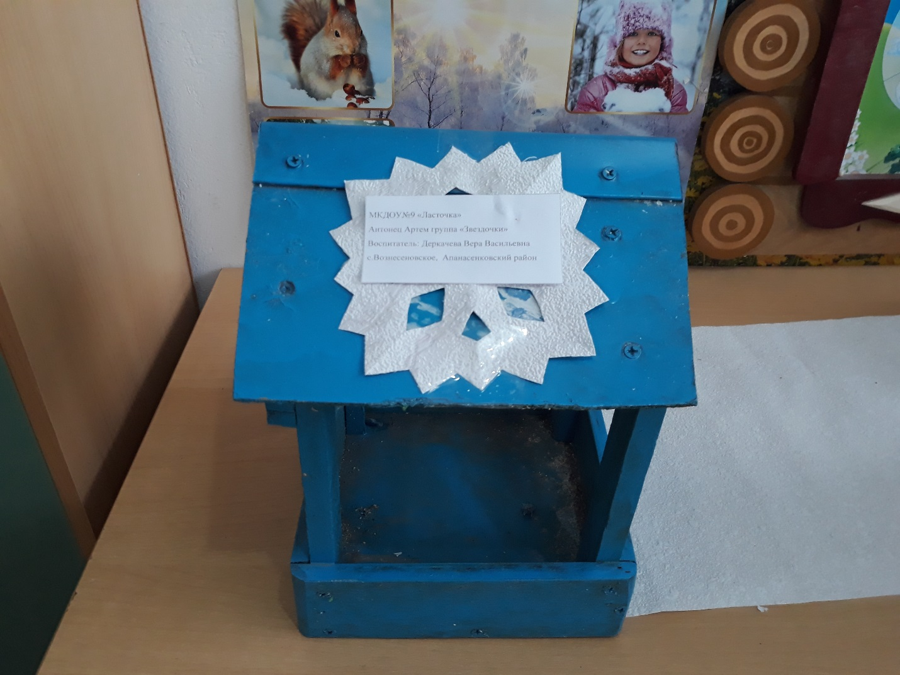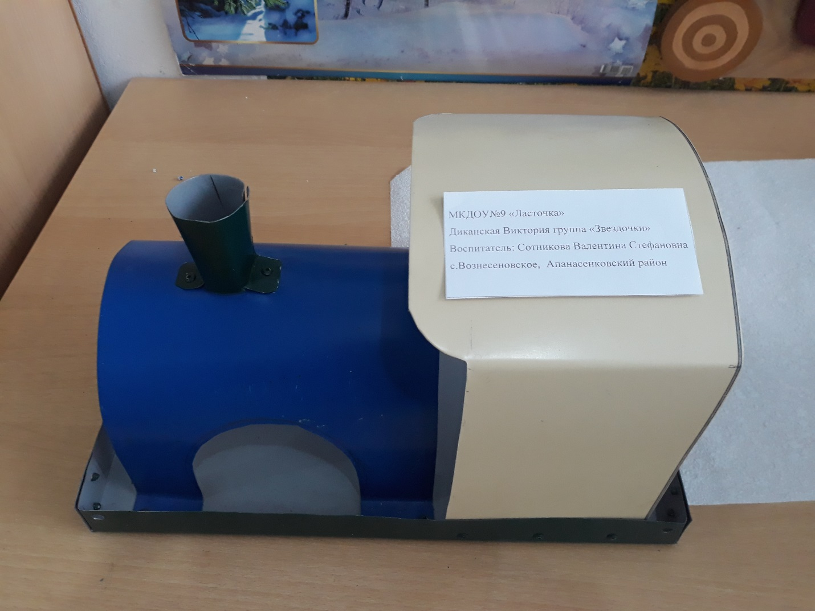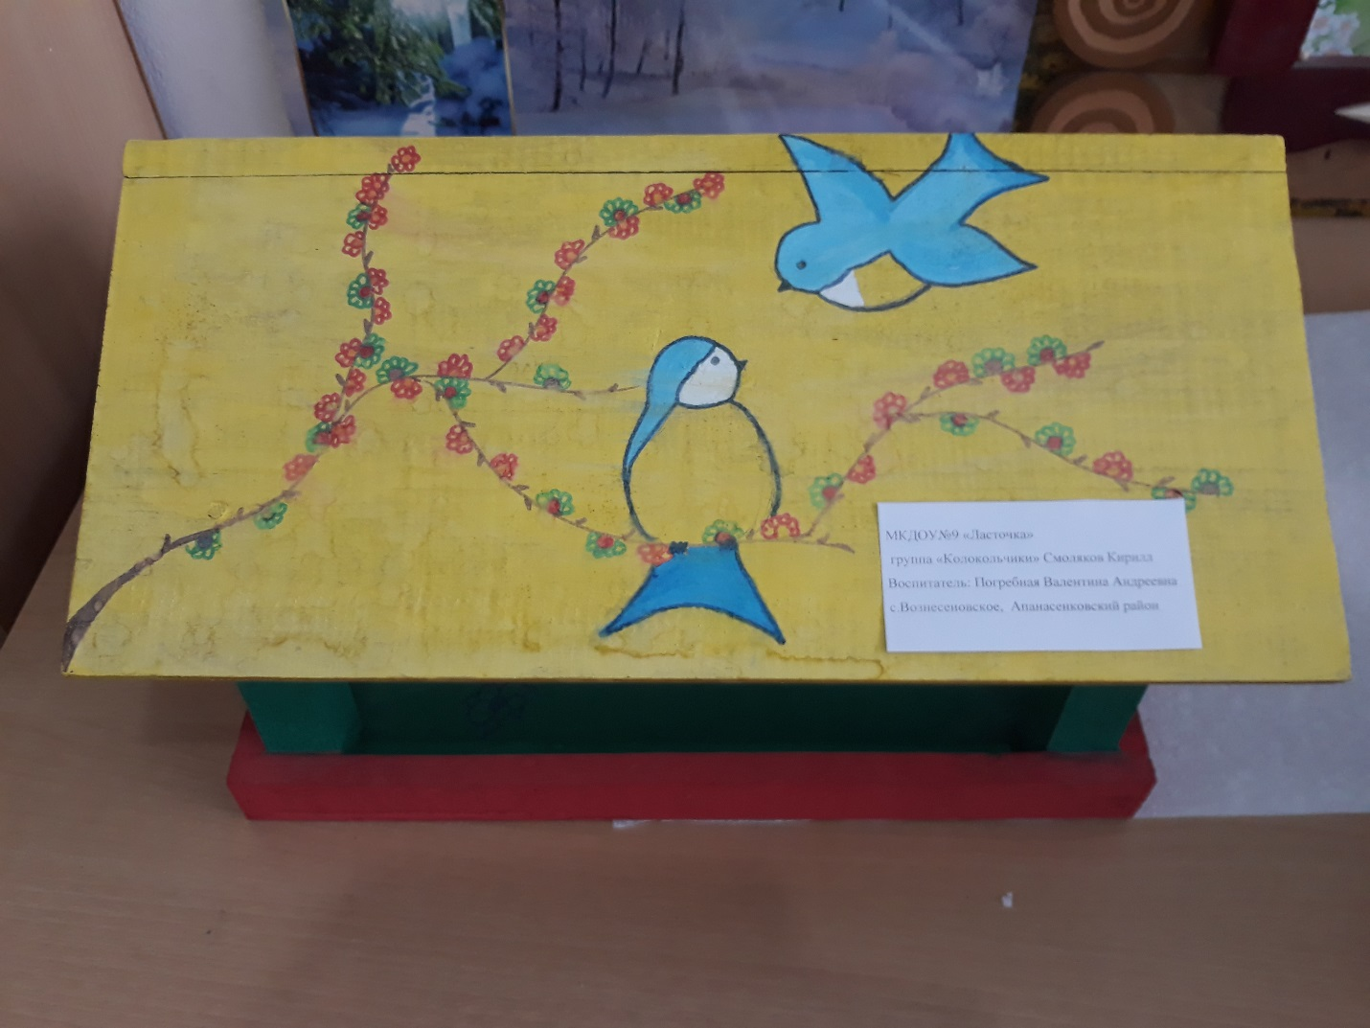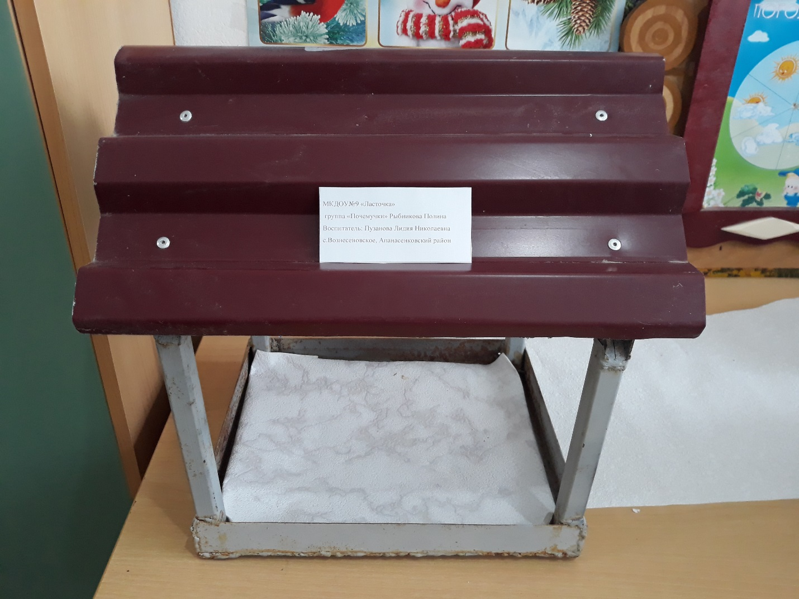
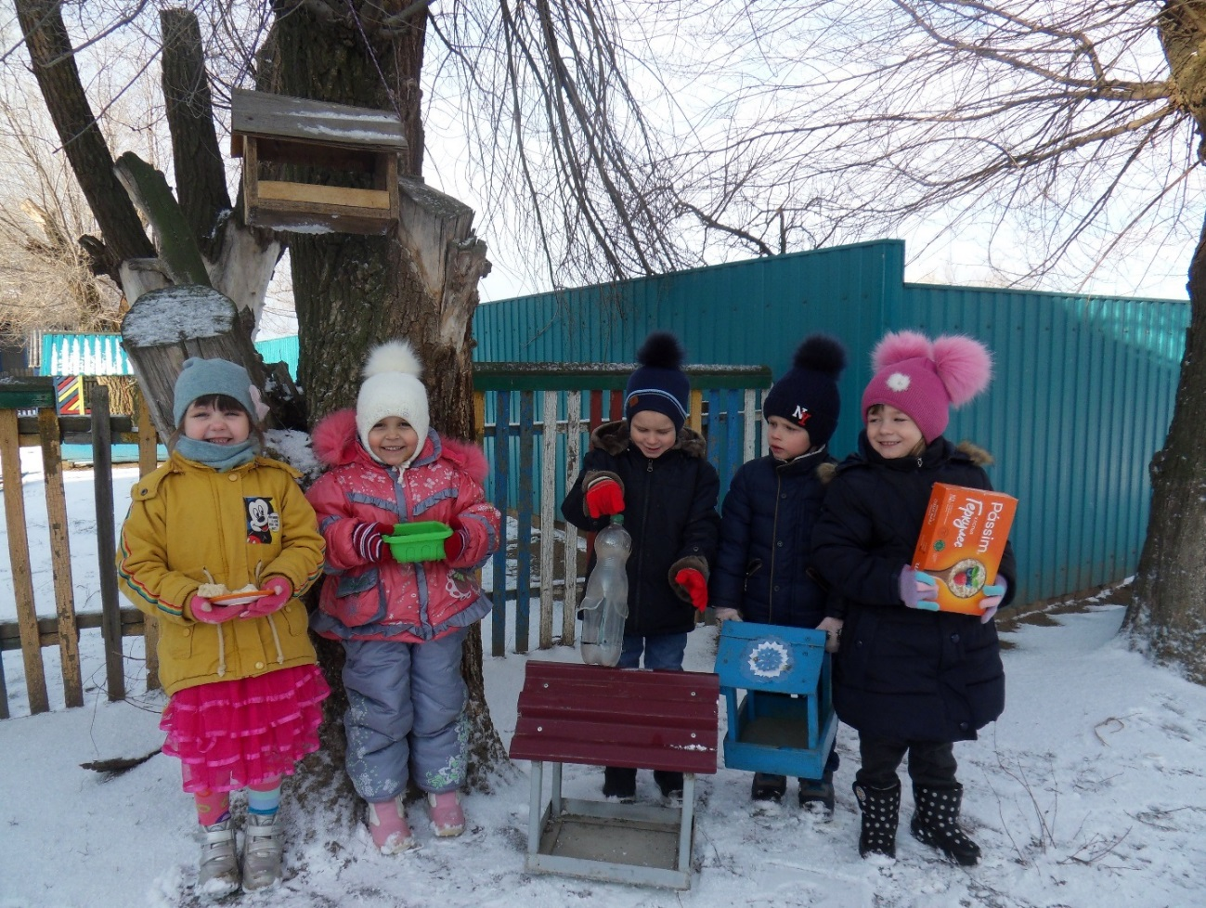
Все группы провели тематические занятия и беседы о зимующих птицах. Детей ознакомили с трудностями выживания пернатых в зимних условиях. Идея помочь нашим братьям меньшим детям очень понравилась. Идем устраивать птичью столовую.
В один из январских дней мы развесили кормушки и решили вести наблюдения. Как итог наблюдений была выполнена коллективная работа «Птицы нашего участка».
А еще мы с ребятами выучили стихотворение:
Мы кормушки смастерили.
Мы про птичек не забыли
Столовую для них открыли,
Чтоб, зимой не погибали
Весной нам песни распевали,
Яблоньки, в нашем саду
от вредителей оберегали.
Дети старшей группы установили дежурства, чтобы в кормушках всегда был корм. Они учатся поддерживать в них порядок. Птицам насыпаем семечки, пшеничные зерна, хлебные крошки, кусочки сала. Нашими гостями, бывают воробьи, синички, голуби. 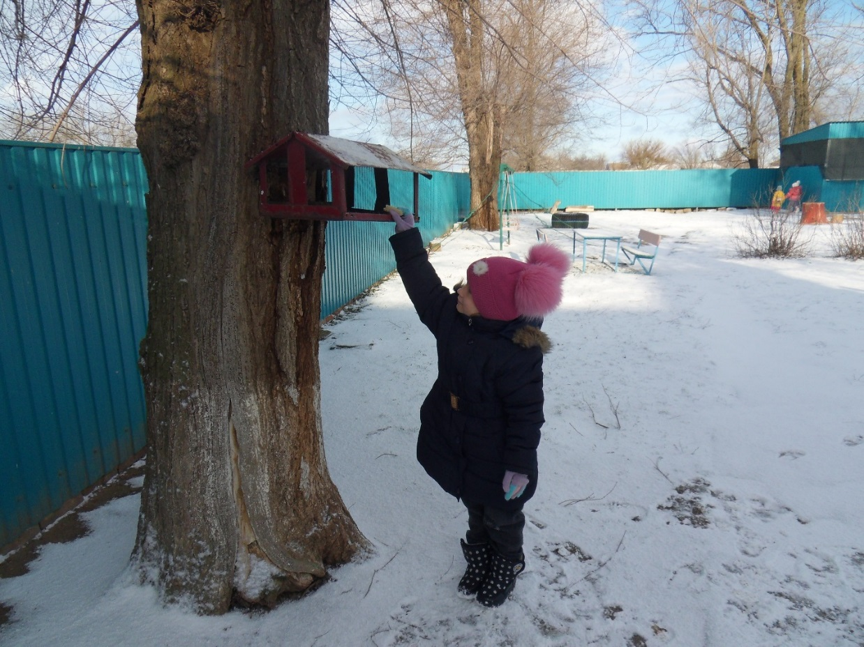
Сегодня дежурная Вика.
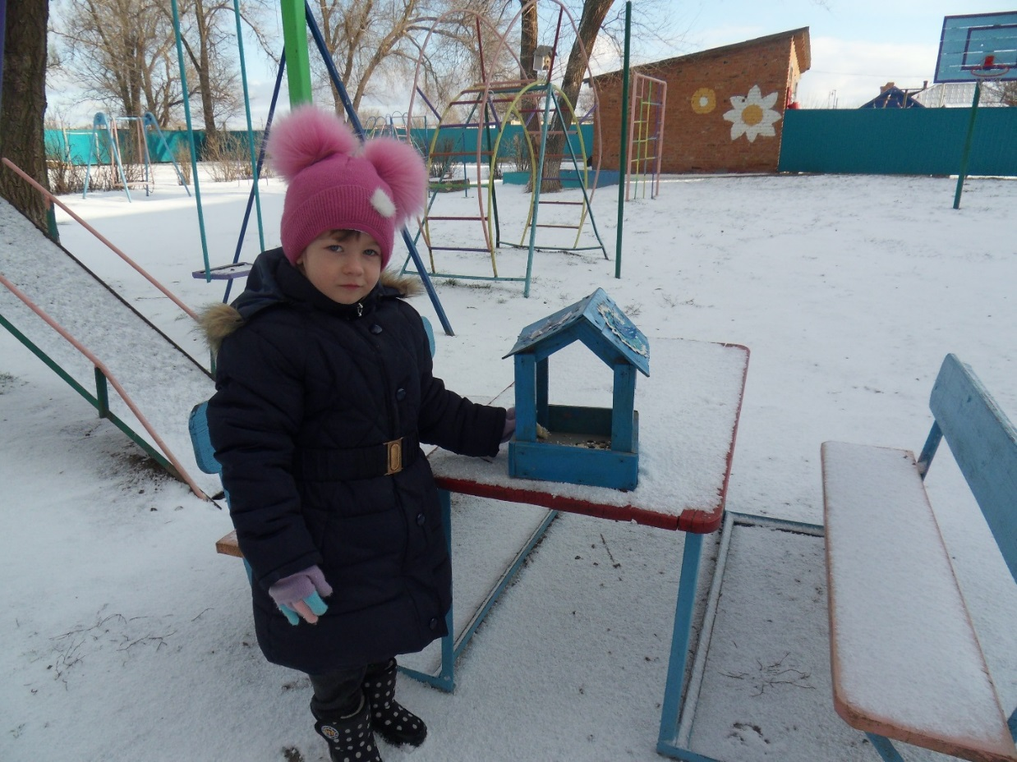

Задача взрослых – воспитывать интерес у детей к нашим соседям по планете – птицам, желание узнавать новые факты их жизни, заботится о них, радоваться от создания того, что, делясь крохами, можно спасти птиц. В ходе проведения акции дети поняли, что они делают хорошее дело – помогают выжить птицам в трудное для них время.

